在微信小店的达人广场页面自动邀请达人发送带货邀请的功能实现
1.达人广场页面：点击详情会跳转达人详情页 （如图）
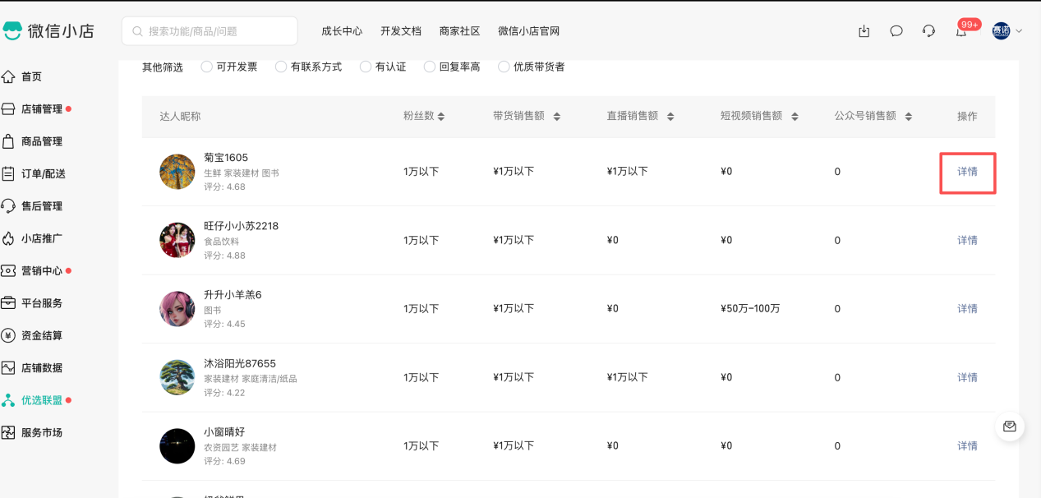
- 达人详情页：点击 邀请带货 （如图）
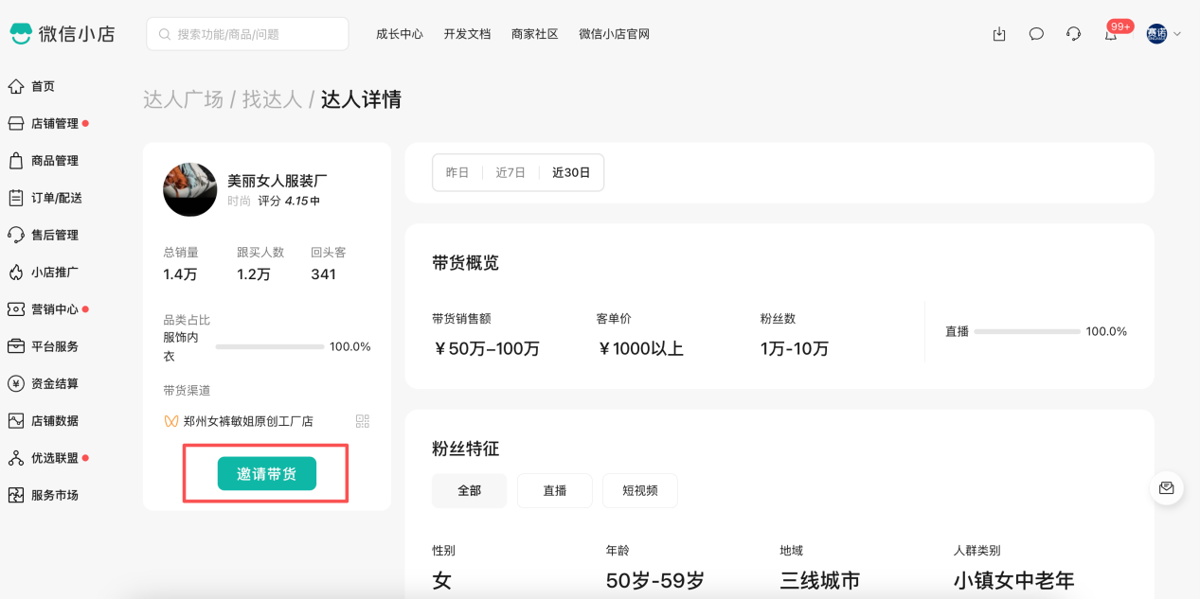
- 当前页面跳转到邀约页 需点击添加上次邀约商品
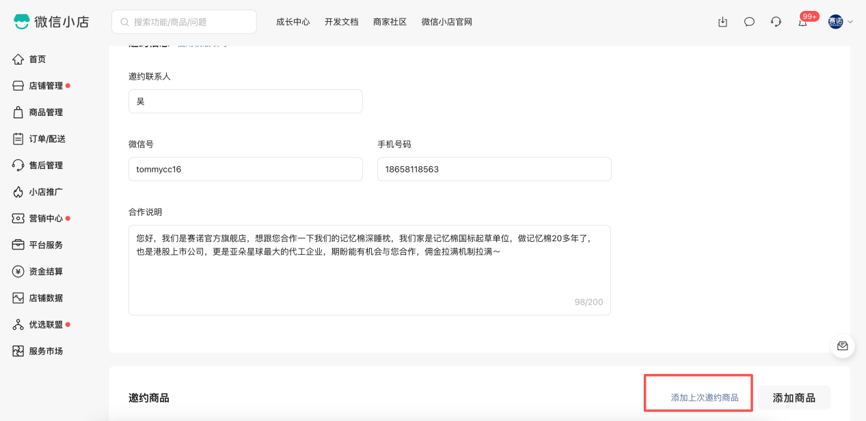
- 点击确认按钮
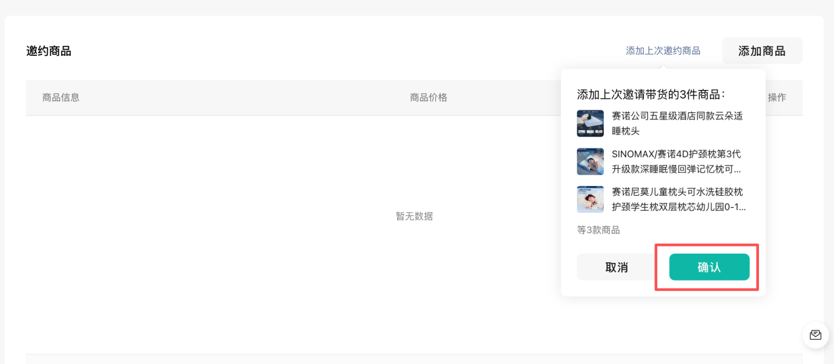
- 点击发送邀约
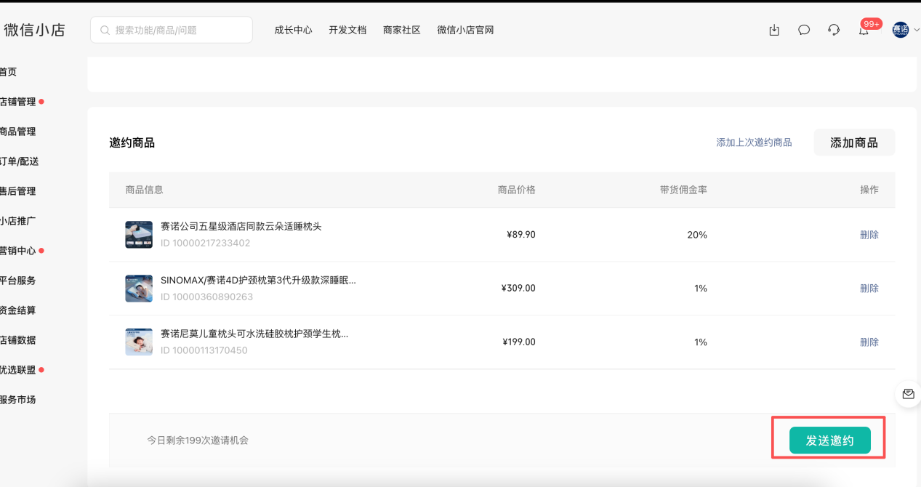
- 在确认发送邀请的窗口点击确认 再通过ctrl+w 关闭达人请求窗口即完成本次循环
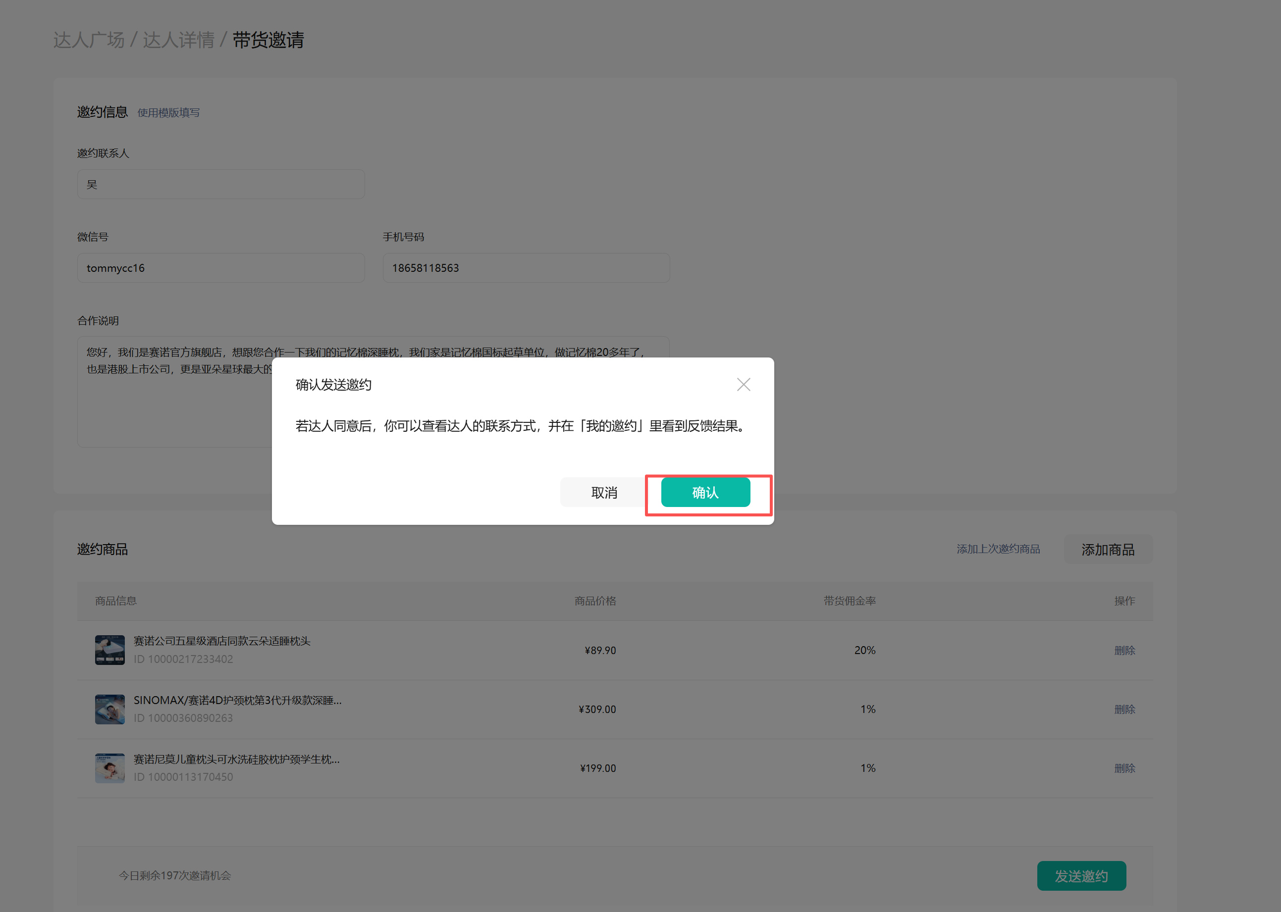
7.关闭当前页面 跳转回到达人广场页面 逐条循环以上逻辑即可
达人广场页有分页机制，需要记录每次邀约的达人不需要重复邀约，当前页面都邀约完成需要翻页处理

